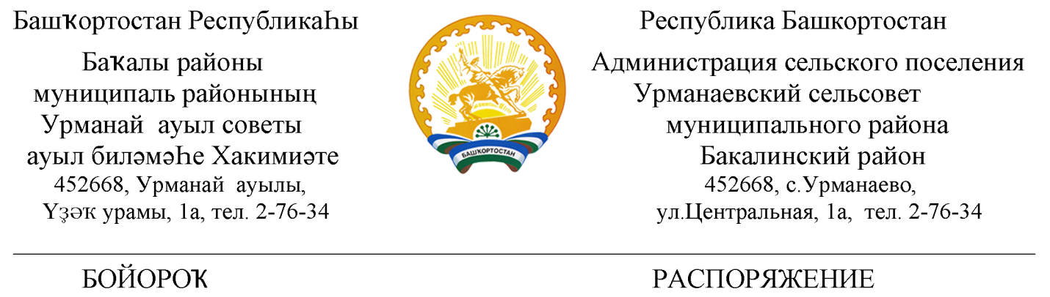
12 июль 2018 й. № 6 12 июля 2018 г.

Об утверждении локальной сметы

Утвердить локальный сметный расчет на «Обустройство и оборудование стадиона по адресу: с.Таллы-Сыза, ул. Центральная, 1б»
СП Урманаевский сельсовет МР Бакалинский район РБ в текущих ценах 2018 года в сумме 600000рублей 00 копеек (Шестьсот тысячи рублей 00 копеек).

Глава сельского поселения
Урманаевский сельсовет З.З. Халисова

